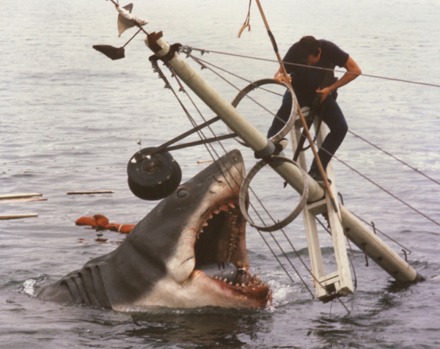
Čeľuste(50. výročie)
(Jaws – 50th anniversary)

Premiéra: 28. 8. 2025

UIP – Universal, USA 1975
Réžia: Steven Spielberg
Scenár: Peter Benchley, Carl Gottlieb
Kamera: Bill Butler
Hudba: John Williams
Hrajú: Roy Scheider, Richard Dreyfuss,
Lorraine Gary, Robert Shaw

Päťdesiat rokov po tom, čo Steven Spielberg vytvoril prvý typický letný blockbuster , sa do kín vracajú jeho legendárne Čeľuste. Veľký žralok, veľké plátno a veľké odhodlanie trojice mužov zabiť ho, aby naďalej neterorizoval prímorské mestečko Amity.

Prístupnosť: nevhodné pre vekovú skupinu maloletých do 15 rokov
Deskriptor prístupnosti: násilie, strach
Žáner: thriller
Verzia: anglicky s českými titulkami
Minutáž: 124 min
Formát: 2D DCP, IMAX 2.D; zvuk 5.1
Monopol do: 28.8.2028

